**Добрые стихи детям**

**Доброе утро**

**«Доброе утро!» –   
Скажешь кому-то  
И будет ему   
Очень доброе утро,  
И день будет добрый,  
И добрые встречи,  
И добрый, конечно,  
Опустится вечер.  
Как важно и нужно,  
Чтоб сразу с утра  
Тебе пожелали добра.  
*(О. Бундур )***

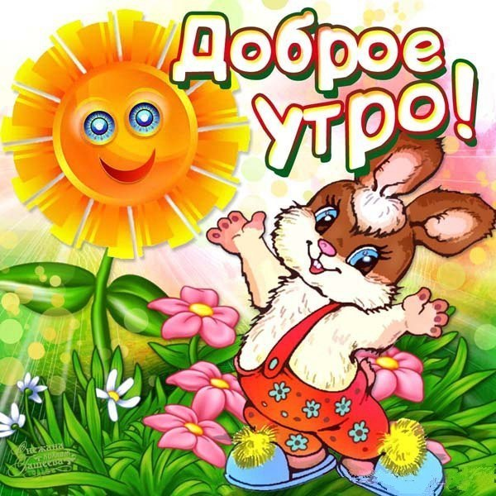



**Что такое доброта?   
  
Что такое доброта?  
Вымыть миску у кота,  
Напоить водой цветок  
(Он ужасно одинок),  
Починить сестре игрушку,  
Пропустить вперёд старушку,  
Грусть лечить любви словами,  
Помогать усталой маме,  
А девчонке незнакомой  
Донести портфель до дома.  
От тепла и доброты  
Распускаются цветы,  
Согревает всех она,  
Словно лучик из окна.**

***(И. Полюшко )***

**Ты делай добро...   
  
Ты делай добро  
И не требуй наград –  
И будет тебе  
Каждый встреченный рад,  
Ведь ласка приятна  
И кошке, и львице,  
К тебе же добро  
Возвратится сторицей!  
*(В. Хромова)***

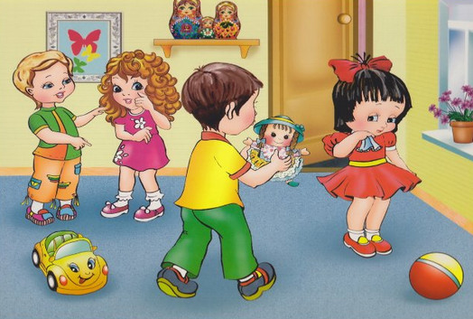

**Пожалуйста, добрым будь!   
  
Легко обидеть собаку,**

**а проще – бездомную кошку,  
И громко смеяться над другом,**

**поставив ему подножку.  
  
Легко не слушаться маму,**

**а проще – топнуть ногою,  
Забыв, что она ведь устала,**

**но всё же играет с тобою.  
  
Легко быть злым и упрямым,**

**на ключ заперев своё сердце.  
Но проще быть добрым самым,**

**души распахнув своей дверцы.  
  
Тогда ты погладишь собаку**

**и дашь молока котёнку,  
А вместе с хорошим другом**

**ты будешь смеяться звонко!  
  
Увидишь, что маме плохо,**

**её пожалеешь, обнимешь,  
И мамину за день усталость**

**ты, словно рукою, снимешь.  
  
Пожалуйста, добрым будь!**

**Люби и животных, и книжки,  
И будет тебе благодарен**

**даже простой муравьишка ...  
  
Добро возвратится добром.**

**Улыбка улыбкой вернётся  
И в сердце горячем твоём**

**только добром отзовётся!**

***(Л. Ерохина)***

**Колоколенка души   
  
Там, где солнышко над лесом,  
Там, где облако плывёт,  
В светлом тереме небесном  
Слово доброе живёт.  
И с лазоревого неба  
К нам торопится в тиши,  
Чтобы в песенке звенела  
Колоколенка души.  
  
Что такое добродетель? –  
Это лучики чудес.  
Божьи ангелы, как дети,  
Улыбаются с небес.  
Жить старайся без обмана,  
С верой в добрые дела,  
Чтобы радовалась мама,  
Чтобы счастлива была.  
  
В жизни всякое бывает.  
В ней бывает даже зло.  
Крестик душу согревает  
И становится светло.  
Слово доброе приходит  
С добрым ангелом вдвоём,  
Лучик солнечный находит  
В сердце маленьком твоём.  
  
Там, где солнышко над лесом,  
Там, где облако плывёт,  
В светлом тереме небесном  
Слово доброе живёт.  
И с лазоревого неба  
К нам торопится в тиши,  
Чтобы в песенке звенела  
Колоколенка души.**

***(П. Синявский***



**Всем подарочек найдется   
  
Чуть утро загорается,  
как я уже в саду.  
Для всех, кто повстречается,  
подарочки найду.  
Для Аленки – сказка,  
Собачонке – ласка.  
Шутка – солнышку-дружку.  
Прибаутка – ветерку.  
Гришке – полковрижки.  
Крошки – воробьишке.  
Ленточка – рябинке.  
Песенка – Маринке.  
Всем – улыбка и привет.  
Ничего дороже нет!**

***(С. Погореловский)***

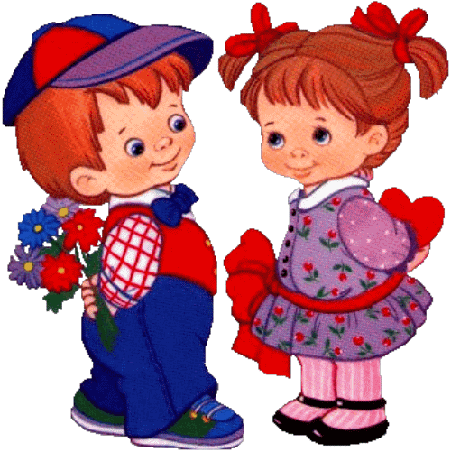

**Делай добрые дела**

**Даже если дождь с утра –  
Нет причин печалиться!  
Делай добрые дела –  
Грусть сама отвадится!  
  
Помоги по дому маме:  
Пол в квартире подмети.  
Помоги скорее папе:  
Плоскогубцы принеси.  
  
Улыбнись сестренке Маше!  
Это тоже ведь добро.  
Станет мир прекрасней, краше!**

**Доброта нужна всем людям,**

**Доброта нужна всем людям,  
Пусть побольше добрых будет.  
Говорят не зря при встрече  
«Добрый день» и «Добрый вечер».  
И не зря ведь есть у нас  
Пожелание «В добрый час».  
Доброта — она от века  
Украшенье человека…**

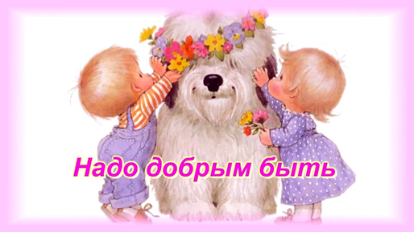

**Ах, как нам добрые слова нужны.  
Не раз мы в этом убеждались сами.  
А может не слова — дела важны?  
Дела — делами, а слова — словами.  
Они живут у каждого из нас,  
На дне души до времени хранимы,  
Чтоб их произнести в тот самый час  
Когда они другим необходимы.**

**Я добрый человек**

**Жить привыкла красота  
Там, где рядом доброта.  
Отправляюсь я пешком  
Красоту смотреть кругом.  
Это радуги краса,  
Это зореньки роса,  
Это поле ветерка,  
Нежность в запахе цветка.  
Птички звонкой голосок,  
Хлеба крепкий колосок,  
Клин весёлых журавлей,  
Небо Родины моей.  
Рыбки плещутся в пруду,  
Фрукты спелые в саду,  
Лес грибной, кругом цветы.  
Сбережём всё я и ты.  
Если в сердце доброта,  
Не исчезнет красота!  
Расцветай, земля моя!  
Ты добра и добрый я.  
*(Г. Даньшова )***

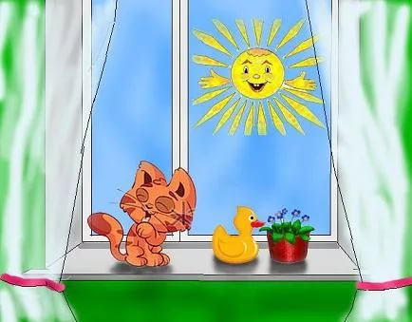

**\*\*\*  
В окна солнце заглянуло,  
Озаряя мир вокруг.  
И тихонечко шепнуло:  
«Ты – мой самый лучший друг!»   
*(О. Гельская)***

**Рассказ о доброте детям**

[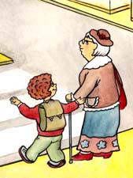](https://infourok.ru/go.html?href=http://detskiychas.ru/rasskazy/o_dobrote_detyam/)

Дети часто слышат от взрослых такие слова, как «добро» и «доброта». С определенного момента они начинают задумываться над тем, что же означают эти понятия?

Что такое доброта? Кого называют добрым человеком? И зачем надо быть добрым? С младенческого возраста ребенок окружен заботой и вниманием родителей, близких, родственников. Эта доброта, проявляемая к нему, кажется ребенку совершенно естественной. И если вовремя не объяснить малышу, что доброе отношение надо не только принимать от окружающих, но и самому уметь проявлять добрые чувства, он может вырасти эгоистом, не способным проявлять добрые чувства. Чтобы этого не произошло, важно рассказать ребенку о том, что такое доброта и зачем надо быть добрым.

**Что же такое доброта?**



Добротой называют искреннее желание человека помогать другим людям, делать для них добрые дела. Еще в древности люди поняли одну простую истину, которая стала главным правилом доброго человека. Эта истина гласит: «Не делай другому того, чего себе не желаешь».

Если человек плохо относится к окружающим его людям, он никогда не добьется доброго к себе отношения. А вот если относиться к людям по-доброму, то и люди будут с добром относиться к тебе.

Еще люди поняли, что умение быть добрым делает человека счастливым. Знаменитый древнегреческий философ Платон сказал так: «Стараясь о счастье других, мы находим собственное счастье».  И действительно, человек, который проявляет искренние добрые чувства к тем, с кем он общается, гораздо счастливее в жизни, чем эгоистичные личности, озабоченные лишь тем, чтобы привлечь к себе внимание и заботу окружающих.

**Доброта — признак силы**

То, что добрые люди более счастливы в жизни, объясняется еще и тем, что доброта – признак духовной силы человека. А сильный духом человек самостоятелен в своих поступках настолько, что способен не только обеспечить собственное благополучие, но еще и помогать окружающим его людям, проявлять к ним доброту.

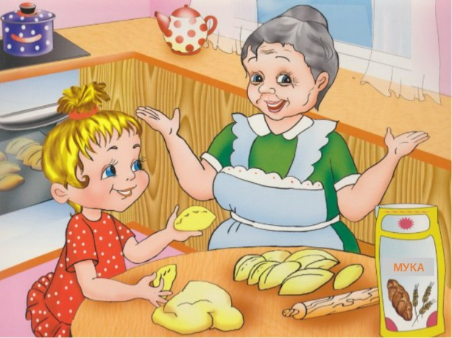

Какие чувства свойственны доброму человеку? В первую очередь это любовь. Любовь к родителям, к близким людям, к друзьям. Еще для доброго человека свойственно чувство благодарности. За добрые дела принято благодарить. И благодарность можно выразить не только словами, но и ответными добрыми делами. Добрый человек способен и на проявление таких чувств, как сопереживание, сострадание, милосердие. Именно благодаря добрым людям получают помощь те, кто в ней нуждается больше всего – пожилые люди, инвалиды, люди с тяжелыми заболеваниями и те, кто просто попали в тяжелую жизненную ситуацию.

**Путь к доброте.**

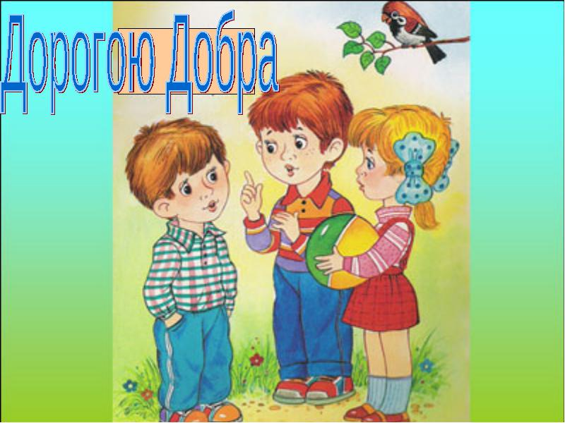

Как научить ребенка доброте? Доброту можно воспитать только добротой. С детства рядом с ребенком находятся его родители, близкие родственники, воспитатели, учителя.

Показывая ребенку, что такое доброе отношение к окружающим, взрослые подают пример малышу, задают ему модель правильного поведения в обществе.

При этом важно еще показать ребенку, что искренняя доброта характеризуется скромностью. Истинно добрый человек никогда не потребует ничего взамен за сделанное доброе дело и не станет хвалиться окружающим своими добрыми поступками.

Важно отличать доброго человека от «добренького». Добреньким принято называть такого человека, который проявляет только показную доброту и при этом не испытывает искренних добрых чувств к тем, кому он помогает. Такая ненастоящая «доброта» не особо поможет человеку стать действительно сильным духом и самостоятельной личностью.

**Доброта и общество**

Доброта важна не только для отдельного человека, но и для общества в целом. Если в обществе будет много истинно добрых людей, такое общество будет развиваться и процветать.

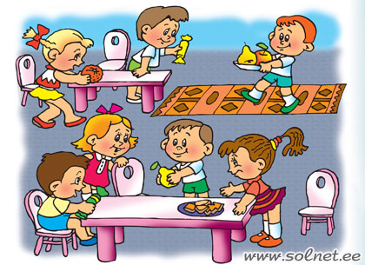

Ведь там, где люди бескорыстно и искренне помогают друг другу, работа спорится, и все дела успешно выполняются. Поэтому доброта важна как для развития любого общества, так и для прогресса человечества в целом.

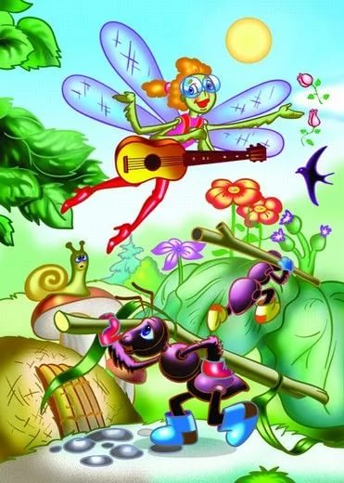

**Сказка о доброте «Муравей и мотылёк»  
Автор сказки: *Ирис Ревю*** Прямоугольник 129

Жили-были муравей и мотылек. Жили не тужили, радовались солнечным дням и зеленому гулу леса.

Однажды муравей и мотылек встретились на полянке.

— Чем бы нам сегодня заняться? – думали они.

— А давай добрыми делами займемся, — предложил муравей.

И пошли они по лесу добрые дела делать. Помогли божьей коровке крышу починить, стрекозе крыльцо подправили, обувь сороконожки сдали в ремонт. У неё оказалось так много обуви, что друзья ходили к ежу-обувщику несколько раз.

Заглянули к старой бабочке, что жила у корявого пня, сделали ей красивые полочки в кладовке.

К вечеру друзья собрались домой. Они уже добрались до старой березы, как вдруг потемнело, и пошёл сильный дождь.

— Где бы спрятаться, где бы укрыться? — раздумывали они.

И вдруг услышали, как их кто-то зовёт. Это был светлячок. Он направил свет своего фонарика на муравья и мотылька, чтобы те в темноте видели, куда двигаться.

…И вот они на пороге дома светлячка.

Какое счастье, какая радость оказаться в теплом, уютном доме светлячка! Хозяин поставил на стол чай и сладкие баранки.

— У тебя доброе сердце, — сказали гости светлячку.

Тому было радостно слышать хорошие слова.

— От добрых друзей приятно слышать добрые слова, — сказал светлячок и улыбнулся.

**\*\*\*** Главный смысл сказки заключается в том, что очень важно, чтобы добрые отношения царили в этом мире. Доброта, добро – это, несомненно, лучше,чем равнодушие, безучастие, безразличие. С добром жить интереснее.

**Валентина Осеева. Рассказы для детей**

**Интересные короткие поучительные рассказы Валентины Осеевой для детей старшего дошкольного и младшего школьного возраста.**

**ОСЕЕВА. СИНИЕ ЛИСТЬЯ**

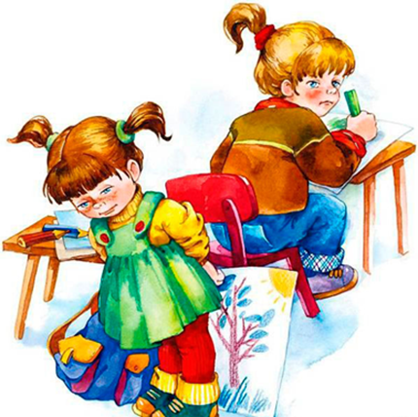

У Кати было два зелёных карандаша. А у Лены ни одного. Вот и просит Лена Катю:

-  Дай мне зелёный карандаш. А Катя и говорит:

- Спрошу у мамы.

Приходят на другой день обе девочки в школу. Спрашивает Лена:

- Позволила мама?

А Катя вздохнула и говорит:

- Мама-то позволила, а брата я не спросила.

- Ну что ж, спроси ещё у брата, - говорит Лена. Приходит Катя на другой день.

- Ну что, позволил брат? - спрашивает Лена.

- Брат-то позволил, да я боюсь, сломаешь ты карандаш.

- Я осторожненько, - говорит Лена.

- Смотри, - говорит Катя, - не чини, не нажимай крепко, в рот не бери. Да не рисуй много.

- Мне, - говорит Лена, - только листочки на деревьях нарисовать надо да травку зелёную.

- Это много, - говорит Катя, а сама брови хмурит. И лицо недовольное сделала. Посмотрела на неё Лена и отошла. Не взяла карандаш. Удивилась Катя, побежала за ней:

- Ну, что ж ты? Бери!

- Не надо, - отвечает Лена. На уроке учитель спрашивает:

- Отчего у тебя, Леночка, листья на деревьях синие?

- Карандаша зелёного нет.

- А почему же ты у своей подружки не взяла? Молчит Лена. А Катя покраснела как рак и говорит:

- Я ей давала, а она не берёт. Посмотрел учитель на обеих:

- Надо так давать, чтобы можно было взять.

ОСЕЕВА. ПЛОХО

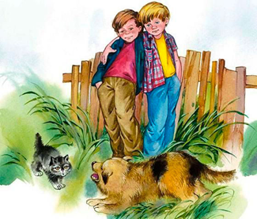

Собака яростно лаяла, припадая на передние лапы. Прямо перед ней, прижавшись к забору, сидел маленький взъерошенный котёнок. Он широко раскрывал рот и жалобно мяукал. Неподалёку стояли два мальчика и ждали, что будет.

В окно выглянула женщина и поспешно выбежала на крыльцо. Она отогнала собаку и сердито крикнула мальчикам:

- Как вам не стыдно!

- А что стыдно? Мы ничего не делали! - удивились мальчики.

 - Вот это и плохо! - гневно ответила женщина.

ОСЕЕВА. ЛЕКАРСТВО

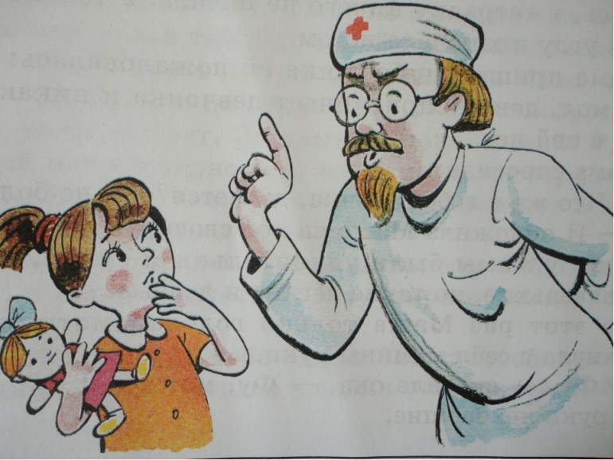

У маленькой девочки заболела мама. Пришел доктор и видит - одной рукой мама за голову держится, а другой игрушки прибирает. А девочка сидит на своем стульчике и командует:

- Принеси мне кубики!

Подняла мама с пола кубики, сложила их в коробку, подала дочке.

- А куклу? Где моя кукла? - кричит опять девочка.

Посмотрел на это доктор и сказал:

- Пока дочка не научится сама прибирать свои игрушки, мама не выздоровеет!

ОСЕЕВА. СТОРОЖ

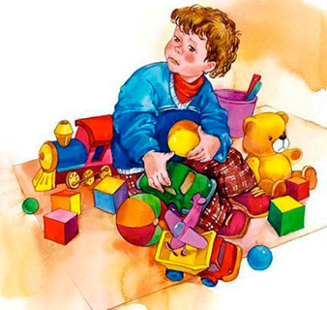

В детском саду было много игрушек. По рельсам бегали заводные паровозы, в комнате гудели самолеты, в колясках лежали нарядные куклы. Ребята играли все вместе, и всем было весело. Только один мальчик не играл. Он собрал около себя целую кучу игрушек и охранял их от ребят.

- Мое! Мое! - кричал он, закрывая игрушки руками.

Дети не спорили - игрушек хватало на всех.

- Как мы хорошо играем! Как нам весело! - похвалились ребята воспитательнице.

- А мне скучно! - закричал из своего угла мальчик.

- Почему? - удивилась воспитательница. - У тебя так много игрушек!

Но мальчик не мог объяснить, почему ему скучно.

- Да потому, что он не игральщик, а сторож, - объяснили за него дети.

ОСЕЕВА. БАБУШКА И ВНУЧКА

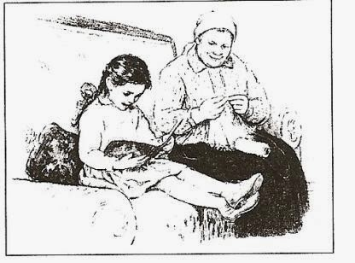

Мама принесла Тане новую книгу.

Мама сказала:

- Когда Таня была маленькой, ей читала бабушка; теперь Таня уже большая, она сама будет читать бабушке эту книгу.

- Садись, бабушка! - сказала Таня. - Я прочитаю тебе один рассказик.

Таня читала, бабушка слушала, а мама хвалила обеих:

- Вот какие умницы вы у меня!

ОСЕЕВА. НОВАЯ ИГРУШКА

Дядя сел на чемодан и открыл записную книжку.

- Ну, что кому привезти? - спросил он.

Ребята заулыбались, придвинулись ближе.

- Мне куклу!

- А мне автомобильчик!

- А мне подъемный кран!

- А мне... А мне... - Ребята наперебой заказывали, дядя записывал.

Один Витя молча сидел в сторонке и не знал, что попросить... Дома у него весь угол завален игрушками... Там есть и вагоны с паровозом, и автомобили, и подъемные краны... Все-все, о чем просили ребята, уже давно есть у Вити... Ему даже нечего пожелать... А ведь дядя привезет каждому мальчику и каждой девочке новую игрушку, и только ему, Вите, он ничего не привезет...

- Что же ты молчишь, Витюк? - спросил дядя.

Витя горько всхлипнул.

- У меня... все есть... - пояснил он сквозь слезы.

ОСЕЕВА. ПЕЧЕНЬЕ

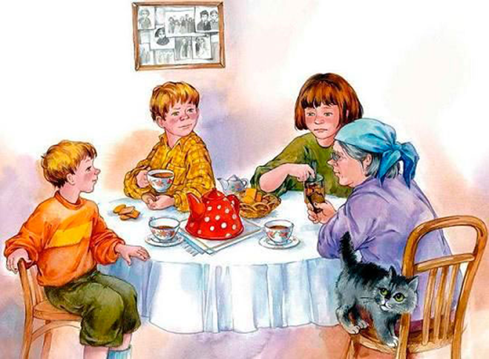

Мама высыпала на тарелку печенье. Бабушка весело зазвенела чашками. Все уселись за стол. Вова придвинул тарелку к себе.

- Дели по одному, - строго сказал Миша.

Мальчики высыпали все печенье на стол и разложили его на две кучки.

- Ровно? - спросил Вова.

Миша смерил глазами кучки:

- Ровно... Бабушка, налей нам чаю!

Бабушка подала обоим чай. За столом было тихо. Кучки печенья быстро уменьшались.

- Рассыпчатые! Сладкие! - говорил Миша.

- Угу! - отзывался с набитым ртом Вова.

Мама и бабушка молчали. Когда все печенье было съедено, Вова глубоко вздохнул, похлопал себя по животу и вылез из-за стола. Миша доел последний кусочек и посмотрел на маму - она мешала ложечкой неначатый чай. Он посмотрел на бабушку - она жевала корочку черного хлеба..

ОСЕЕВА. ОБИДЧИКИ

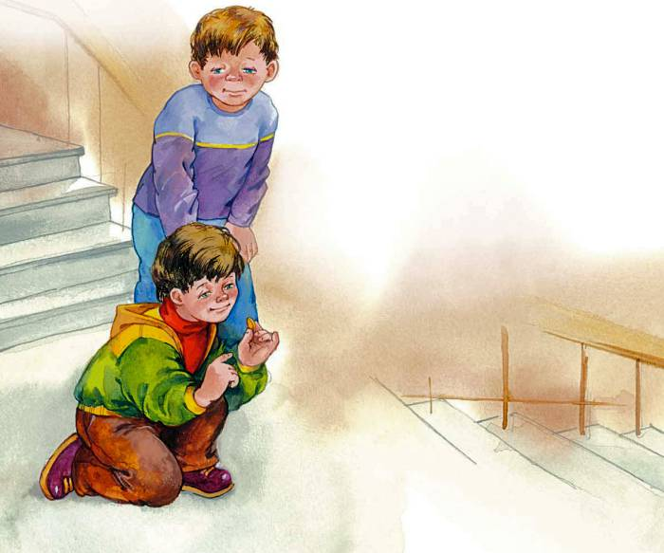

Толя часто прибегал со двора и жаловался, что ребята его обижают.

- Не жалуйся, - сказала однажды мать, - надо самому лучше относиться к товарищам, тогда и товарищи не будут тебя обижать!

Толя вышел на лестницу. На площадке один из его обидчиков, соседский мальчик Саша, что-то искал.

- Мать дала мне монетку на хлеб, а я потерял ее, - хмуро пояснил он. - Не ходи сюда, а то затопчешь!

Толя вспомнил, что сказала ему утром мама, и нерешительно предложил:

- Давай поищем вместе!

Мальчики стали искать вместе. Саше посчастливилось: под лестницей в самом уголке блеснула серебряная монетка.

- Вот она! - обрадовался Саша. - Испугалась нас и нашлась! Спасибо тебе. Выходи во двор. Ребята не тронут! Я сейчас, только за хлебом сбегаю!

Он съехал по перилам вниз. Из темного пролета лестницы весело донеслось:

- Вы-хо-ди!..

**Пословицы и поговорки о добре, дружбе и доброте.**

hello_html_2fe18f74.pngВ добре жить хорошо.

hello_html_2fe18f74.pngДобро творить – себя веселить.

hello_html_2fe18f74.pngДелать добро спеши.

hello_html_2fe18f74.pngДобро худо переможет.

hello_html_2fe18f74.pngДоброе дело и в воде не тонет.

hello_html_2fe18f74.pngДобра, что клада, ищут, а худо под рукой.

hello_html_2fe18f74.pngДобро не умрёт, а зло пропадёт

hello_html_2fe18f74.pngДоброму человеку и чужая болезнь к сердцу.

hello_html_2fe18f74.pngДобрым делом не кори.

hello_html_2fe18f74.pngДобрый скорее дело сделает, чем сердитый.

hello_html_2fe18f74.pngДоброе дело два века живёт.

hello_html_2fe18f74.pngДобра желаешь – добро и делай.

hello_html_2fe18f74.pngДобро поощряй, а зло порицай.

hello_html_2fe18f74.pngДоброе дело без награды не остаётся.

hello_html_2fe18f74.pngДоброе семя – добрый и восход.

hello_html_2fe18f74.pngДобрые слова дороже богатств.

hello_html_2fe18f74.pngДобро наживай, а худое избывай.

hello_html_2fe18f74.pngДобрые чувства – соседи любви.

hello_html_2fe18f74.pngДобродетель доброму не вредит.

hello_html_2fe18f74.pngДоброта без разума пуста.

hello_html_2fe18f74.pngДелай другим добро – будешь сам без беды.

hello_html_2fe18f74.pngЖизнь дана на добрые дела.

hello_html_2fe18f74.pngЗлой плачет от зависти, добрый от радости.

hello_html_2fe18f74.pngИ собака старое добро помнит.

hello_html_2fe18f74.pngКто добро творит, тому Бог отплатит.

hello_html_2fe18f74.pngКто за худым пойдёт, тот добра не найдёт.

hello_html_2fe18f74.pngЛень добра не деет.

hello_html_2fe18f74.pngЛихо помнится, а добро век не забудется.

hello_html_2fe18f74.pngНа добрый привет – добрый и ответ.

hello_html_2fe18f74.pngНе хвались серебром, а хвались добром.

hello_html_2fe18f74.pngНикакое худо до добра не доведёт.

hello_html_2fe18f74.pngОт доброго кореня добрая и отрасль.

hello_html_2fe18f74.pngО добре трудиться, есть чем похвалиться.

hello_html_2fe18f74.pngПлохо тому, кто добра не творит никому.

hello_html_2fe18f74.pngПри солнце тепло, а при матери добро.

hello_html_2fe18f74.pngРожь да пшеница годом родится, а добрый человек всегда пригодится.

hello_html_2fe18f74.pngС добрым жить хорошо.

hello_html_2fe18f74.pngСей добро, посыпай добром, жни добро, оделяй добром.

hello_html_2fe18f74.pngСледовать добру – взбираться на гору, следовать злу – скользить в пропасть.

hello_html_2fe18f74.pngТоропись на доброе дело, а худое само приспеет.

* Учись доброму – худое на ум не пойдёт.
* Худо тому, кто добра не делает никому.
* Хочешь дружбы — будь другом.
* Не тот друг, кто потакает, а тот, кто помогает.
* Спасти товарища — себя спасти.
* Дорога помощь вовремя.
* Кто скоро помог, тот дважды помог.
* За нужное дело берись смело: сам не осилишь, товарищи помогут.
* Назвался другом — помогай в беде.
* Кто сам ко всем лицом, к тому и добрые люди не спиной.
* Птицы сильны крыльями, а люди — дружбой.
* Дерево держится корнями, а человек — друзьями.
* Делай другим добро — будешь сам без беды.
* Плохой товарищ не подмога.
* Друг неиспытанный — что орех нерасколотый.
* Друг в нужде — истинный друг.
* Друга выручи, а сам себя выучи.
* Не тот силен, кто дюжит, а тот, кто дружит.
* Птицы сильны крыльями, а люди —дружбой.
* Дружбой друг друга не обидишь, а защитишь.
* Дружбу водить, так себя не щадить.
* Дерево держится корнями, а человек — друзьями.
* Плохо без друга, который потерян, но плохо и с другом, который неверен.
* Знал дружка в радости, не оставляй в горести.
* Ты пожалей — и тебя пожалеют.
* Не тот друг, кто на пару гуляет, а тот, кто в беде помогает.
* Добрый конь не без седока, а честный человек не без друга.
* Друг другу всякая помога.
* Для хорошего друга не жаль потерять и многого.
* Дружные сороки и гуся утащат.

**Добро и справедливость**

* По добру — добро, а по худу — худо.
* Худо тому, кто добра не делает никому.
* Кто, сделав добро, попрекает, тот цену ему умаляет.
* Доброе сотворишь, себя увеселишь.
* Добро сеять — добро и пожинать.
* Делая зло, на добро не надейся.
* Худо тому, кто добра не творит никому.
* Жизнь дана на добрые дела.
* Делай другим добро — будешь сам без беды.
* Добрый конь не без седока, а честный человек не без друга.
* Нам добро и всем таково — то законное житье.
* Добро тогда будет добро, когда люди похвалят.
* Живи добрее, будешь всем милее.
* За добро добром и платят.
* Добрый человек лучше каменного моста.
* Доброму человеку и чужая болезнь к сердцу.

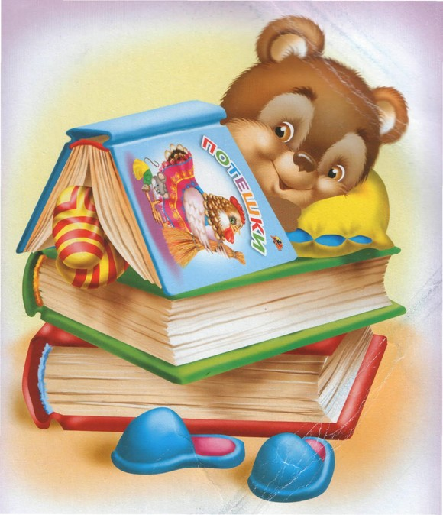

ДОБРЫЕ СКАЗКИ

* [Сказка о мертвой царевне и о семи богатырях](https://infourok.ru/go.html?href=http%3A%2F%2F1skaz.ru%2Fskazki-russkih-pisatelej%2Fpushkin-a-s%2Fskazka-o-mertvoi-tsarevne-i-o-semi-bogatyryah%2F)
* [Аленький цветочек](https://infourok.ru/go.html?href=http%3A%2F%2F1skaz.ru%2Fskazki-russkih-pisatelej%2Faksakov-s-t%2Falenkii-tsvetochek%2F)
* [Бременские уличные музыканты](https://infourok.ru/go.html?href=http%3A%2F%2F1skaz.ru%2Fnarodnye-skazki%2Fnemetskie%2Fbremenskie-ulichnye-muzykanty%2F)
* [Волшебная дудочка](https://infourok.ru/go.html?href=http%3A%2F%2F1skaz.ru%2Fnarodnye-skazki%2Frusskie%2Fvolshebnaya-dudochka%2F)
* [Волшебное кольцо](https://infourok.ru/go.html?href=http%3A%2F%2F1skaz.ru%2Fnarodnye-skazki%2Frusskie%2Fvolshebnoe-koltso%2F)
* [Гадкий утенок](https://infourok.ru/go.html?href=http%3A%2F%2F1skaz.ru%2Fzarubezhnye-skazki%2Fandersen-g-h%2Fgadkii-utenok%2F)
* [Доктор Айболит](https://infourok.ru/go.html?href=http%3A%2F%2F1skaz.ru%2Fskazki-russkih-pisatelej%2Fkornej-chukovskij%2Fdoktor-ajbolit%2F)
* [Дюймовочка](https://infourok.ru/go.html?href=http%3A%2F%2F1skaz.ru%2Fzarubezhnye-skazki%2Fandersen-g-h%2Fduymovochka%2F)
* [Конек-Горбунок](https://infourok.ru/go.html?href=http%3A%2F%2F1skaz.ru%2Fskazki-russkih-pisatelej%2Fpetr-ershov%2Fkonek-gorbunok%2F)
* [Кот в сапогах](https://infourok.ru/go.html?href=http%3A%2F%2F1skaz.ru%2Fzarubezhnye-skazki%2Fsharl-perro%2Fkot-v-sapogah%2F)
* [Курочка ряба (Яичко)](https://infourok.ru/go.html?href=http%3A%2F%2F1skaz.ru%2Fnarodnye-skazki%2Frusskie%2Fkurochka-ryaba-yaichko%2F)
* [Малыш и Карлсон, который живет на крыше](https://infourok.ru/go.html?href=http%3A%2F%2F1skaz.ru%2Fzarubezhnye-skazki%2Fastrid-lindgren%2Fmalysh-i-karlson-kotoryi-zhivet-na-krishe%2F)
* [Морозко](https://infourok.ru/go.html?href=http%3A%2F%2F1skaz.ru%2Fnarodnye-skazki%2Frusskie%2Fmorozko%2F)
* [Муха цокотуха](https://infourok.ru/go.html?href=http%3A%2F%2F1skaz.ru%2Fskazki-russkih-pisatelej%2Fkornej-chukovskij%2Fmuha-tsokotuha%2F)
* [О потерянном времени](https://infourok.ru/go.html?href=http%3A%2F%2F1skaz.ru%2Fskazki-russkih-pisatelej%2Fevgenij-shvarts%2Fo-poteryannom-vremeni%2F)
* [Петушок и бобовое зернышко](https://infourok.ru/go.html?href=http%3A%2F%2F1skaz.ru%2Fnarodnye-skazki%2Frusskie%2Fpetushok-i-bobovoe-zernyshko%2F)
* [По щучьему велению](https://infourok.ru/go.html?href=http%3A%2F%2F1skaz.ru%2Fnarodnye-skazki%2Frusskie%2Fpo-shhuchemu-veleniyu%2F)
* [Репка](https://infourok.ru/go.html?href=http%3A%2F%2F1skaz.ru%2Fnarodnye-skazki%2Frusskie%2Frepka%2F)
* [Снежная королева](https://infourok.ru/go.html?href=http%3A%2F%2F1skaz.ru%2Fzarubezhnye-skazki%2Fandersen-g-h%2Fsnezhnaya-koroleva%2F)
* [Три апельсина](https://infourok.ru/go.html?href=http%3A%2F%2F1skaz.ru%2Fnarodnye-skazki%2Fitalyanskie%2Ftri-apelsina%2F)
* [Царевна-лягушка](https://infourok.ru/go.html?href=http%3A%2F%2F1skaz.ru%2Fnarodnye-skazki%2Frusskie%2Ftsarevna-lyagushka%2F)